Московский Авиационный Институт
(Национальный Исследовательский Университет)
Институт №8 “Компьютерные науки и прикладная математика”
Кафедра №806 “Вычислительная математика и программирование”

Лабораторная работа №2 по курсу
«Операционные системы»

Группа: М8О-218БВ-25
Студент: Дергунова А.А.
Преподаватель: Бахарев В.Д.
Оценка: ____________________
Дата: 17.10.26

Москва, 2026
Постановка задачи
Вариант 8.
Составить программу на языке Си, обрабатывающую данные в многопоточном режиме. При обработки использовать стандартные средства создания потоков операционной системы (Windows/Unix). Ограничение максимального количества потоков, работающих в один момент времени, должно быть задано ключом запуска вашей программы. Так же необходимо уметь продемонстрировать количество потоков, используемое вашей программой с помощью стандартных средств операционной системы.
В отчете привести исследование зависимости ускорения и эффективности алгоритма от входных данных и количества потоков. Получившиеся результаты необходимо объяснить.
Есть К массивов одинаковой длины. Необходимо сложить эти массивы. Необходимо предусмотреть стратегию, адаптирующуюся под количество массивов и их длину (по количеству операций)
Общий метод и алгоритм решения
Использованные системные вызовы:
- int pthread_create(pthread_t *thread, const pthread_attr_t *attr, void *(*start_routine)(void *), void *arg) - создаёт новый поток. Принимает указатель на идентификатор потока, атрибуты (NULL - по умолчанию), функцию потока и аргумент. Возвращает 0 при успехе, код ошибки при неудаче.
- int pthread_join(pthread_t thread, void **retval) = ожидает завершения указанного потока. Блокирует вызывающий поток, пока целевой не завершится. Возвращает 0 при успехе, код ошибки при неудаче.

- int pthread_mutex_lock(pthread_mutex_t *mutex) - захватывает мьютекс. Если мьютекс свободен — захватывает его. Если занят — поток блокируется, пока мьютекс не освободится. Возвращает 0 при успехе, код ошибки.

- int pthread_mutex_unlock(pthread_mutex_t *mutex) = освобождает мьютекc. Возвращает 0 при успехе, код ошибки при неудаче.

- pthread_mutex_t lock = PTHREAD_MUTEX_INITIALIZER - инициализация мьютекса.

- void *malloc(size_t size) - выделяет память в куче. Возвращает указатель или NULL при ошибке.

- void *calloc(size_t nmemb, size_t size) - выделяет память и обнуляет её. Возвращает указатель или NULL при ошибке.

- void free(void *ptr) - освобождает ранее выделенную память.

- int clock_gettime(clockid_t clk_id, struct timespec *tp) - получает текущее время. Возвращает 0 при успехе, -1 при ошибке.

- int rand(void) - возвращает псевдослучайное число.

- void srand(unsigned int seed) - инициализирует генератор случайных чисел.

- time_t time(time_t *tloc) - возвращает текущее время в секундах. Используется как seed для srand.

- int atoi(const char *nptr) - преобразует строку в целое число. Используется для парсинга аргументов командной строки.

- int printf(const char *format, ...) - выводит форматированный текст на экран.

- int getchar(void) - читает один символ из stdin. Используется для создания паузы gеред завершением программы, чтобы успеть продемонстрировать количество работающих потоков с помощью ./lab2 100 5000 4 ps -m -o thcount,pid,tid,cmd -C lab2.

Программа решает задачу поэлементного сложения K массивов одинаковой длины N. Программа состоит из одного файла и работает в двух режимах: последовательном и параллельном. Сначала пользователь задаёт три параметра через аргументы командной строки: количество массивов K, длину каждого массива N и количество потоков для параллельной версии. После этого программа генерирует K массивов случайными числами от 0 до 9 и выделяет память под итоговый массив суммы.
Сначала выполняется последовательная версия алгоритма: программа в цикле проходит по всем массивам и поэлементно складывает их в итоговый массив. Время выполнения замеряется с помощью clock_gettime до и после вызова функции. Затем итоговый массив обнуляется для следующего эксперимента.
Далее выбирается стратегия распараллеливания в зависимости от соотношения длины массива и количества массивов. Если длина массива больше или равна количеству массивов (arr_length >= num_arrays), выбирается стратегия 1- деление по элементам. В этом случае каждый поток обрабатывает свой диапазон индексов итогового массива: для каждого индекса j поток складывает значения arrays[i][j] по всем массивам i. Мьютекс при этом не нужен, потому что потоки работают с разными индексами и не пересекаются. Если количество массивов больше длины (num_arrays > arr_length), выбирается стратегия 2- деление по массивам. В этом случае каждый поток складывает свою группу массивов в локальный массив local_sum, а затем под защитой мьютекса прибавляет его к общему sum_array. Мьютекс нужен, потому что несколько потоков пишут в один и тот же итоговый массив.
Для параллельной версии создаётся массив потоков pthread_t и массив структур ThreadArgs, в каждой из которых хранятся: номер потока, указатели на массивы, указатель на итоговый массив, размеры, количество потоков и указатель на мьютекс. Для каждого потока вызывается pthread_create с функцией worker, которая выполняет соответствующую стратегию. Затем главный поток вызывает pthread_join для каждого потока, чтобы дождаться их завершения.
После завершения всех потоков программа вычисляет ускорение S = Ts / Tp и эффективность X = S / p, где Ts -время последовательной версии, Tp - время параллельной, p - количество потоков. Результаты выводятся на экран. В конце программа делает паузу через read, чтобы можно было продемонстрировать количество потоков с помощью ./lab2 100 5000 4 ps -m -o thcount,pid,tid,cmd -C lab2, а затем освобождает всю выделенную память через free.

Метрики ускорения и эффективности
Нужны для оценки эффективности параллельной версии алгоритма используются две метрики: ускорение и эффективность. Ускорение показывает, во сколько раз параллельная версия быстрее последовательной. Эффективность показывает, насколько полно используются выделенные потоки.

Как вычислить:
Ускорение:
speedup = seq_time / par_time
Эффективность:
efficiency = speedup / num_threads
Пояснение за переменные (из кода):
seq_time - время выполнения последовательной версии алгоритма. Вычисляется как t2 - t1, где t1 и t2 - результаты вызова get_time_ms() до и после run_sequential(). Измеряется в миллисекундах.
par_time - время выполнения параллельной версии алгоритма. Вычисляется как t2 - t1, где t1 и t2 - результаты вызова get_time_ms() до первого pthread_create() и после последнего pthread_join(). Включает в себя накладные расходы на создание, ожидание и уничтожение потоков. Измеряется в миллисекундах.
num_threads - количество потоков, выделенных для параллельной версии. Передаётся через аргумент командной строки (argv[3]). В коде используется для вычисления items_per_thread или arrays_per_thread
speedup - ускорение. Показывает, во сколько раз параллельная версия быстрее последовательной. Вычисляется как speedup = seq_time / par_time. В идеале speedup = num_threads.
efficiency - эффективность. Показывает, какая доля от идеальной производительности достигнута. Вычисляется как efficiency = speedup / num_threads. В идеале efficiency = 1.0.
идеальные ориентиры - это ускорение равное ядрам и эффективность 1.
Код программы
main.c
#include <stdio.h>
#include <stdlib.h>
#include <pthread.h>
#include <time.h>
#include <unistd.h>

typedef struct {
long thread_id;
int **arrays;
int *sum_array;
long num_arrays;
long arr_length;
long num_threads;
pthread_mutex_t *lock;
} ThreadArgs;

void run_sequential(int **arrays, int *sum_array, long num_arrays, long arr_length) {
for (long j = 0; j < arr_length; j++) {
sum_array[j] = 0;
}
for (long i = 0; i < num_arrays; i++) {
for (long j = 0; j < arr_length; j++) {
sum_array[j] = sum_array[j] + arrays[i][j];
}
}
}

void* worker(void* _args) {
ThreadArgs *args = (ThreadArgs*)_args;
long my_id = args->thread_id;
int **arrays = args->arrays;
int *sum_array = args->sum_array;
long num_arrays = args->num_arrays;
long arr_length = args->arr_length;
long num_threads = args->num_threads;
pthread_mutex_t *lock = args->lock;

if (arr_length >= num_arrays) {
long items_per_thread = arr_length / num_threads;
long start = my_id * items_per_thread;
long end = start + items_per_thread;
if (my_id == num_threads - 1) end = arr_length;
for (long j = start; j < end; j++) {
int local_sum = 0;
for (long i = 0; i < num_arrays; i++) {
local_sum = local_sum + arrays[i][j];
}
sum_array[j] = local_sum;
}
} else {
long arrays_per_thread = num_arrays / num_threads;
long start = my_id * arrays_per_thread;
long end = start + arrays_per_thread;
if (my_id == num_threads - 1) end = num_arrays; // :
int *local_sum = (int*)calloc(arr_length, sizeof(int));
if (local_sum == NULL) return NULL;

for (long i = start; i < end; i++) {
for (long j = 0; j < arr_length; j++) {
local_sum[j] = local_sum[j] + arrays[i][j];
}
}

pthread_mutex_lock(lock);
for (long j = 0; j < arr_length; j++) {
sum_array[j] = sum_array[j] + local_sum[j];
}
pthread_mutex_unlock(lock);

free(local_sum);
}
//sleep(5);

return NULL;
}

double get_time_ms() {
struct timespec ts;
clock_gettime(CLOCK_MONOTONIC, &ts);
return (double)ts.tv_sec * 1000.0 + (double)ts.tv_nsec / 1000000.0;
}

int main(int argc, char** argv) {
if (argc < 4) {
printf("Использование: ./lab2 <массивов> <длина> <потоки>\n");
return 1;
}
long num_arrays = atoi(argv[1]);
long arr_length = atoi(argv[2]);
long num_threads = atoi(argv[3]);

if (num_arrays <= 0 || arr_length <= 0 || num_threads <= 0) {
printf("Ошибка: Все аргументы должны быть больше 0\n");
return 1;
}

srand(time(NULL));
int **arrays = (int**)malloc(num_arrays * sizeof(int*));
for (long i = 0; i < num_arrays; i++) {
arrays[i] = (int*)malloc(arr_length * sizeof(int));
for (long j = 0; j < arr_length; j++) {
arrays[i][j] = rand() % 10;
}
}
int *sum_array = (int*)calloc(arr_length, sizeof(int));

double t1 = get_time_ms();
run_sequential(arrays, sum_array, num_arrays, arr_length);
double t2 = get_time_ms();
double seq_time = t2 - t1;
printf("Последовательная версия выполнена за: %.2f мс\n", seq_time);

for (long j = 0; j < arr_length; j++) {
sum_array[j] = 0;
}

if (arr_length >= num_arrays) {
printf("Выбрана стратегия 1 -деление по элементам массива\n");
} else {
printf("Выбрана стратегия 2 - деление по количеству массивов\n");
}

pthread_t *threads = (pthread_t*)malloc(num_threads * sizeof(pthread_t));
ThreadArgs *thread_args = (ThreadArgs*)malloc(num_threads * sizeof(ThreadArgs));
pthread_mutex_t lock = PTHREAD_MUTEX_INITIALIZER;

t1 = get_time_ms();
for (long i = 0; i < num_threads; i++) {
thread_args[i] = (ThreadArgs){
.thread_id = i,
.arrays = arrays,
.sum_array = sum_array,
.num_arrays = num_arrays,
.arr_length = arr_length,
.num_threads = num_threads,
.lock = &lock,
};
pthread_create(&threads[i], NULL, worker, &thread_args[i]);
}

for (long i = 0; i < num_threads; i++) {
pthread_join(threads[i], NULL);
}
t2 = get_time_ms();
double par_time = t2 - t1;

double speedup = seq_time / par_time;
double efficiency = speedup / (double)num_threads;

printf("\nПараллельные результаты для %ld потоков:\n", num_threads);
printf("Время выполнения: %.2f мс\n", par_time);
printf("Ускорение: %.2f\n", speedup);
printf("Эффективность: %.2f\n", efficiency);
printf("\nВсё! Нажмите Enter для выхода...\n");
getchar();
free(threads);
free(thread_args);
for (long i = 0; i < num_arrays; i++) {
free(arrays[i]);
}
free(arrays);
free(sum_array);

return 0;
}

Протокол работы программы
Тестирование:
Стратегия 1
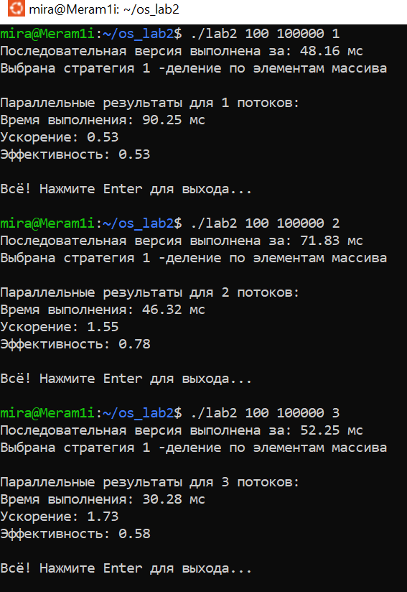

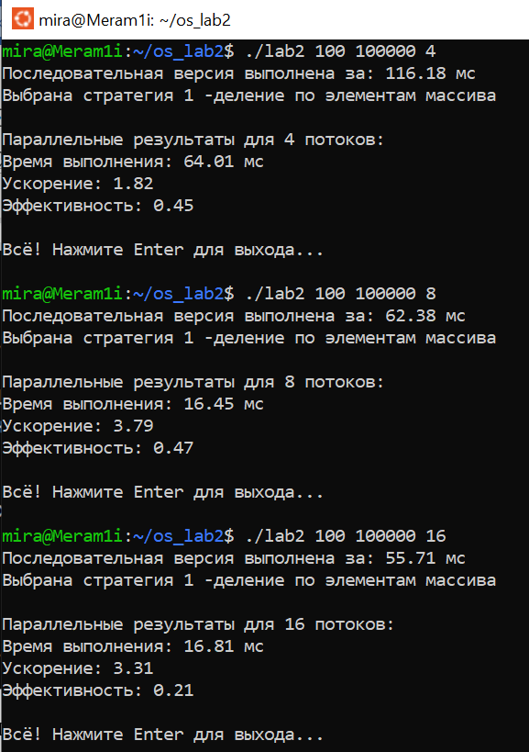

Стратегия 2
mira@Meram1i:~/os_lab2$ ./lab2 50000 100 1
Последовательная версия выполнена за: 25.37 мс
Выбрана стратегия 2 - деление по количеству массивов

Параллельные результаты для 1 потоков:
Время выполнения: 32.26 мс
Ускорение: 0.79
Эффективность: 0.79

Всё! Нажмите Enter для выхода...

mira@Meram1i:~/os_lab2$ ./lab2 50000 100 2
Последовательная версия выполнена за: 25.40 мс
Выбрана стратегия 2 - деление по количеству массивов

Параллельные результаты для 2 потоков:
Время выполнения: 17.90 мс
Ускорение: 1.42
Эффективность: 0.71

Всё! Нажмите Enter для выхода...

mira@Meram1i:~/os_lab2$ ./lab2 50000 100 3
Последовательная версия выполнена за: 51.91 мс
Выбрана стратегия 2 - деление по количеству массивов

Параллельные результаты для 3 потоков:
Время выполнения: 19.08 мс
Ускорение: 2.72
Эффективность: 0.91

Всё! Нажмите Enter для выхода...

mira@Meram1i:~/os_lab2$ ./lab2 50000 100 4
Последовательная версия выполнена за: 25.19 мс
Выбрана стратегия 2 - деление по количеству массивов

Параллельные результаты для 4 потоков:
Время выполнения: 13.25 мс
Ускорение: 1.90
Эффективность: 0.48

Всё! Нажмите Enter для выхода...

mira@Meram1i:~/os_lab2$ ./lab2 50000 100 8
Последовательная версия выполнена за: 32.59 мс
Выбрана стратегия 2 - деление по количеству массивов

Параллельные результаты для 8 потоков:
Время выполнения: 8.05 мс
Ускорение: 4.05
Эффективность: 0.51

Всё! Нажмите Enter для выхода...

mira@Meram1i:~/os_lab2$ ./lab2 50000 100 16
Последовательная версия выполнена за: 25.05 мс
Выбрана стратегия 2 - деление по количеству массивов

Параллельные результаты для 16 потоков:
Время выполнения: 7.14 мс
Ускорение: 3.51
Эффективность: 0.22

Всё! Нажмите Enter для выхода...

mira@Meram1i:~/os_lab2$ ./lab2 50000 100 128
Последовательная версия выполнена за: 24.85 мс
Выбрана стратегия 2 - деление по количеству массивов

Параллельные результаты для 128 потоков:
Время выполнения: 34.52 мс
Ускорение: 0.72
Эффективность: 0.01

Всё! Нажмите Enter для выхода...

mira@Meram1i:~/os_lab2$ ./lab2 50000 100 1024
Последовательная версия выполнена за: 36.71 мс
Выбрана стратегия 2 - деление по количеству массивов

Параллельные результаты для 1024 потоков:
Время выполнения: 282.28 мс
Ускорение: 0.13
Эффективность: 0.00

Всё! Нажмите Enter для выхода...

Результаты замеров
Таблица 1 - Результаты многопоточных вычислений для Стратегии 2 (деление по количеству массивов). Количество массивов 100000 и элементов в каждом по 100.
Число потоков | Время исполнения(мс) | Ускорение | Эффективность
1 | 46.71 | 0.99 | 0.99
2 | 35.74 | 1.97 | 0.98
3 | 19.29 | 2.86 | 0.95
4 | 13.35 | 3.59 | 0.90
8 (Равно ядрам) | 10.19 | 6.03 | 0.75
16 | 12.26 | 3.70 | 0.23
128 | 15.39 | 3.05 | 0.02
1024 | 77.06 | 0.61 | 0.008

Вывод
В ходе лабораторной работы изучено многопоточное программирование с использованием библиотеки pthread. Написана программа для параллельного сложения массивов с синхронизацией через мьютексы. На основе полученных данных исходя из таблицы можно сделать следующие выводы:
- При использовании от 1 до 4 потоков программа показывает стабильный рост скорости. При 2 потоках ускорение составляет 1.97, а эффективность - 0.98. Вычисления делятся поровну.
- При использовании 8 потоков достигается наилучший результат. Время выполнения падает до 10.19 мс. Ускорение составляет 6.03. Это связано с тем, что количество потоков совпало с числом ядер тестируемого процессора. Ресурсы железа используются наиболее полно.
- При использовании 16 и 128 потоков время работы начинает медленно расти до 12–15 мс. Физические ресурсы процессора полностью исчерпаны. Потоки начинают дольше ждать своей очереди к общему мьютексу для слияния результатов. Эффективность падает.
- При использовании 1024 потоков происходит резкое падение производительности. Время выполнения увеличивается до 77.06 мс. Ускорение падает ниже единицы (0.61). Возникает избыточная конкуренция за один замок. Процессор траттт время на переключение контекста операционной системы и управление очередью потоков, а не на вычисления.
Итог работы: Реальное ускорение программы составило более чем 6 раз. Многопоточность эффективно увеличивает скорость вычислений. Но увеличивать число потоков имеет смысл только до предела физических ядер процессора. Дальнейший рост приводит к накладным расходам и тормозам из-за блокировок.
При выполнении лабораторной работы возникли следующие трудности:
1. При малых объемах данных накладные расходы на создание потоков превышали пользу от параллелизма. Потребовалось экспериментально подобрать большие объемы данных для получения корректных результатов ускорения(количсетво массивов 100000 и элементов в каждом по 100)
2. При делении количества массивов на число потоков возникал остаток. Проблема была решена добавлением проверки для последнего потока, который забирает оставшуюся часть работы.
Графики:

